软件测试基础与实践

实验报告

实验名称： 白盒测试实验（3）
实验地点： 计算机楼259
实验日期： 2019-10-30
学生姓名： 梅洛瑜
学生学号： 71117408

东南大学 软件学院 制

一、实验目的
（1）巩固白盒测试知识，能应用数据流覆盖方法设计测试用例；
（2）学习测试用例的书写。

二、实验内容

（一）题目1:数据测试技术实验
运用数据流测试方法，对 CgiDecode 程序中的 decode()方法进行测试。
要求：
(1) 测试用要考虑 decode()中 encoded, decoded, *eptr, eptr, *dptr, dptr, ok, c, digit_high, digit_low等变量；
(2) 给出每个变量对应的 du-path;
(3) 根据变量的 du-path 设计测试用例，完成对 decode()的测试；……

解：
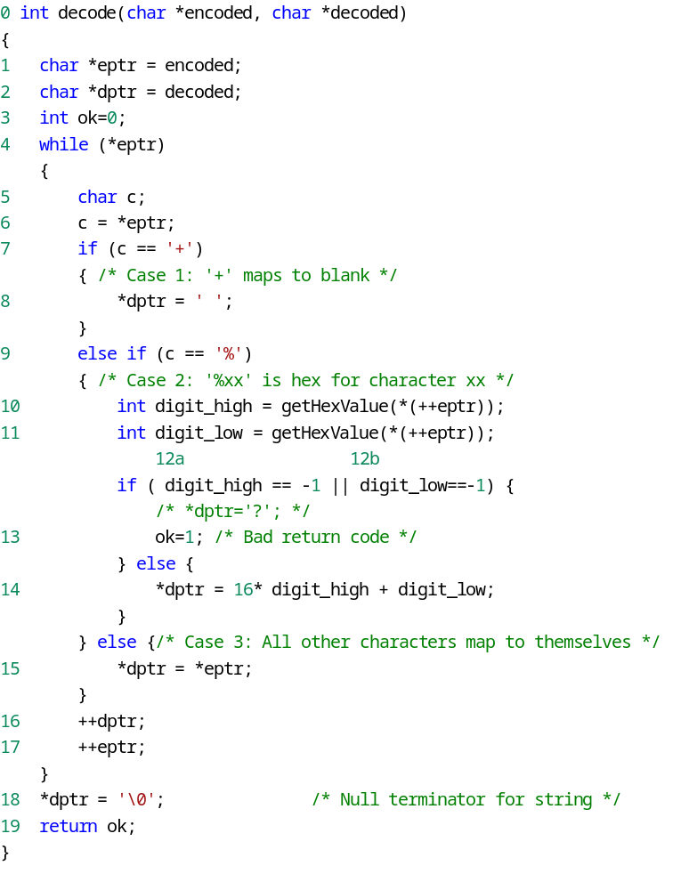
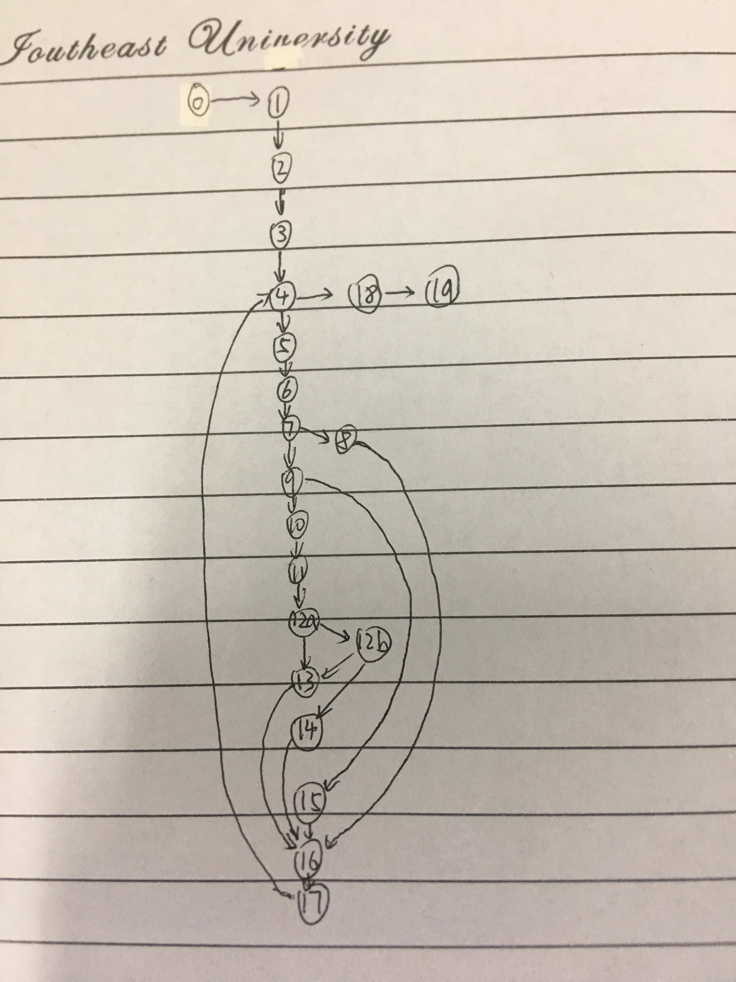
encode:
节点 | 类型 | 语句
0 | def | int decode(char *encoded, char *decoded)
1 | use | char *eptr = encoded;
DU-path:
0、1

编号 | 输入 |  | 预期输出 | 实际输出 | Du路径
编号 | *encode | *decode | Z | Z
001 | &('+') | &(' ') | 0 | 0 | 0、1

decode:
节点 | 类型 | 语句
0 | def | int decode(char *encoded, char *decoded)
2 | use | char *dptr = decoded;
DU-path:
0、1
0、1、2

编号 | 输入 |  | 预期输出 | 实际输出 | Du路径
编号 | *encode | *decode | Z | Z
001 | &('+') | &(' ') | 0 | 0 | 0、1、2

*eptr:
节点 | 类型 | 语句
1 | def | char *eptr = encoded;
4 | use | while (*eptr)
6 | use | c = *eptr;
10 | def | int digit_high = getHexValue(*(++eptr));
10 | use | int digit_high = getHexValue(*(++eptr));
11 | def | int digit_low = getHexValue(*(++eptr));
11 | use | int digit_low = getHexValue(*(++eptr));
15 | use | *dptr = *eptr;
17 | def | ++eptr;
DU-path:
1、2、3、4
1、2、3、4、5、6
1、2、3、4、5、6、7、9、10
1、2、3、4、5、6、7、9、15
1、2、3、4、5、6、7、9、10、11、12a、13、16、17、4、5、6、7、9、15、16、17、4、5、6、7、9、10、11
10、11、12a、13、16、17、4、5、6、7、9、10、11
10、11、12a、13、16、17、4、5、6、7、9、10
11、12a、13、16、17、4、5、6、7、9、10
11、12a、13、16、17、4、5、6、7、9、10、11
17、5、6、7、9、10
17、5、6、7、9、10、11
17、5、6、7、9、15

编号 | 输入 |  | 预期输出 | 实际输出 | Du路径
编号 | *encode | *decode | Z | Z
001 | &('%%_') | &(' ') | 0 | 1 | 1、2、3、4、5、6、7、9、10、11、12a、13、16、17、4、5、6、7、9、15、16、17、4、5、6、7、9、10、11

eptr:
节点 | 类型 | 语句
1 | def | char *eptr = encoded;
1 | use | char *eptr = encoded;
6 | use | c = *eptr;
10 | def | int digit_high = getHexValue(*(++eptr));
10 | use | int digit_high = getHexValue(*(++eptr));
11 | def | int digit_low = getHexValue(*(++eptr));
11 | use | int digit_low = getHexValue(*(++eptr));
15 | use | *dptr = *eptr;
17 | def | ++eptr;
17 | use | ++eptr;
DU-path:
1、2、3、4、5、6
1、2、3、4、5、6、7、9、10
1、2、3、4、5、6、7、9、15
1、2、3、4、5、6、7、9、15、17
1、2、3、4、5、6、7、9、10、11、12a、13、16、17、4、5、6、7、9、15、16、17、4、5、6、7、9、10、11
10、11
10、11、12a、13、16、17
10、11、12a、13、16、17、4、5、6、7、9、10
10、11、12a、13、16、17、4、5、6、7、9、15
11、12a、13、16、17、4、5、6、7、9、10
11、12a、13、16、17、4、5、6、7、9、10、11
11、12a、13、16、17
1、12a、13、16、17、4、5、6、7、9、15
17、5、6、7、9、10
17、5、6、7、9、10、11
17、5、6、7、9、15
17、4、5、6、7、9、15、16、17

编号 | 输入 |  | 预期输出 | 实际输出 | Du路径
编号 | *encode | *decode | Z | Z
001 | &('%%_') | &(' ') | 0 | 1 | 1、2、3、4、5、6、7、9、10、11、12a、13、16、17、4、5、6、7、9、15、16、17、4、5、6、7、9、10、11

*dptr:
节点 | 类型 | 语句
2 | def | char *dptr = decoded;
8 | def | *dptr = ' ';
14 | def | *dptr = 16* digit_high + digit_low;
15 | def | *dptr = *eptr;
16 | def | ++dptr;
18 | def | *dptr = '\0';
DU-path:
NAN

编号 | 输入 |  | 预期输出 | 实际输出 | Du路径
编号 | *encode | *decode | Z | Z
001 | NAN

dptr:
节点 | 类型 | 语句
2 | def | char *dptr = decoded;
2 | use | char *dptr = decoded;
8 | use | *dptr = ' ';
14 | use | *dptr = 16* digit_high + digit_low;
15 | use | *dptr = *eptr;
16 | def | ++dptr;
16 | use | ++dptr;
18 | use | *dptr = '\0';
DU-path:
2、3、4、5、6、7、8
2、3、4、5、6、7、9、10、11、12a、12b、14
2、3、4、5、6、7、9、15
2、3、4、5、6、7、9、15、16
2、3、4、5、6、7、8、16、17、4、5、6、7、9、10、11、12a、12b、14、4、5、6、7、9、15、16、17、18
16、17、4、5、6、7、9、10、11、12a、12b、14、4、5、6、7、9、15、16
16、17、18

编号 | 输入 |  | 预期输出 | 实际输出 | Du路径
编号 | *encode | *decode | Z | Z
001 | &('+%%_') | &(' ') | 0 | 1 | 2、3、4、5、6、7、8、16、17、4、5、6、7、9、10、11、12a、12b、14、4、5、6、7、9、15、16、17、18

ok:
节点 | 类型 | 语句
3 | def | int ok=0;
13 | def | ok=1;
19 | use | return ok;
DU-path:
3、4、5、6、7、9、10、11、12a、13、15、17、4、18、19
13、15、17、4、18、19

编号 | 输入 |  | 预期输出 | 实际输出 | Du路径
编号 | *encode | *decode | Z | Z
001 | &('%_') | &(' ') | 0 | 1 | 3、4、5、6、7、9、10、11、12a、13、15、17、4、18、19

c:
节点 | 类型 | 语句
6 | def | c = *eptr;
7 | use | if (c == '+')
9 | use | else if (c == '%')
DU-path:
6、7
6、7、9

编号 | 输入 |  | 预期输出 | 实际输出 | Du路径
编号 | *encode | *decode | Z | Z
001 | &('%_') | &(' ') | 0 | 1 | 3、4、5、6、7、9、10、11、12a、13、15、17、4、18、19

digit_high:
节点 | 类型 | 语句
10 | def | int digit_high = getHexValue(*(++eptr));
12a | use | digit_high == -1
14 | use | *dptr = 16* digit_high + digit_low;
DU-path:
10、11、12a、13、16、17、4、5、6、7、9、10、11、12a、12b、14
10、11、12a

编号 | 输入 |  | 预期输出 | 实际输出 | Du路径
编号 | *encode | *decode | Z | Z
001 | &('%') | &(' ') | 0 | 0 | 10、11、12a、13、16、17、4、5、6、7、9、10、11、12a、12b、14

digit_low:
节点 | 类型 | 语句
11 | def | int digit_low = getHexValue(*(++eptr));
12b | use | digit_low==-1
14 | use | *dptr = 16* digit_high + digit_low;
DU-path:
11、12a、12b、13、16、17、4、5、6、7、9、10、11、12a、12b、14
11、12a、12b

编号 | 输入 |  | 预期输出 | 实际输出 | Du路径
编号 | *encode | *decode | Z | Z
001 | &('%') | &(' ') | 0 | 0 | 11、12a、13、16、17、4、5、6、7、9、10、11、12a、12b、14

三、实验体会
解：
- 通过对*dptr的数据流测试，发现其只进行定义而未被使用
- 使用工具测试时，可将对变量内存空间的读/写分别视为use/def，从而可知变量的DU节点，将变量的def节点集合与use节点集合进行笛卡尔积则可得到DU路径。
实际设计中，对于笛卡尔积结果中的路径，由于条件冲突等原因可能会出现测试用例无法设计。尽可能使用少的测试用例来测

